ANALISIS KEPUASAN PENGGUNA ZOOM MEETING MENGGUNAKAN PIECES FRAMEWORK DI UNIVERSITAS ISLAM INDRAGIRI

SKRIPSI



OLEH:
FAJAR SUKMAJATI
403211010043

PROGRAM SARJANA
PROGRAM STUDI SISTEM INFORMASI
FAKULTAS TEKNIK DAN ILMU KOMPUTER
UNIVERSITAS ISLAM INDRAGIRI
TEMBILAHAN
2025
ANALISIS KEPUASAN PENGGUNA ZOOM MEETING MENGGUNAKAN PIECES FRAMEWORK DI UNIVERSITAS ISLAM INDRAGIRI

ANALYSIS OF ZOOM MEETING USER SATISFACTION USING THE PIECES FRAMEWORK AT UNIVERSITAS ISLAM INDRAGIRI

Diajukan untuk memenuhi salah satu syarat
memperoleh derajat Sarjana S1

Disusun oleh :
FAJAR SUKMAJATI
403211010043

PROGRAM STUDI SISTEM INFORMASI
FAKULTAS TEKNIK DAN ILMU KOMPUTER
UNIVERSITAS ISLAM INDRAGIRI
TEMBILAHAN
2025

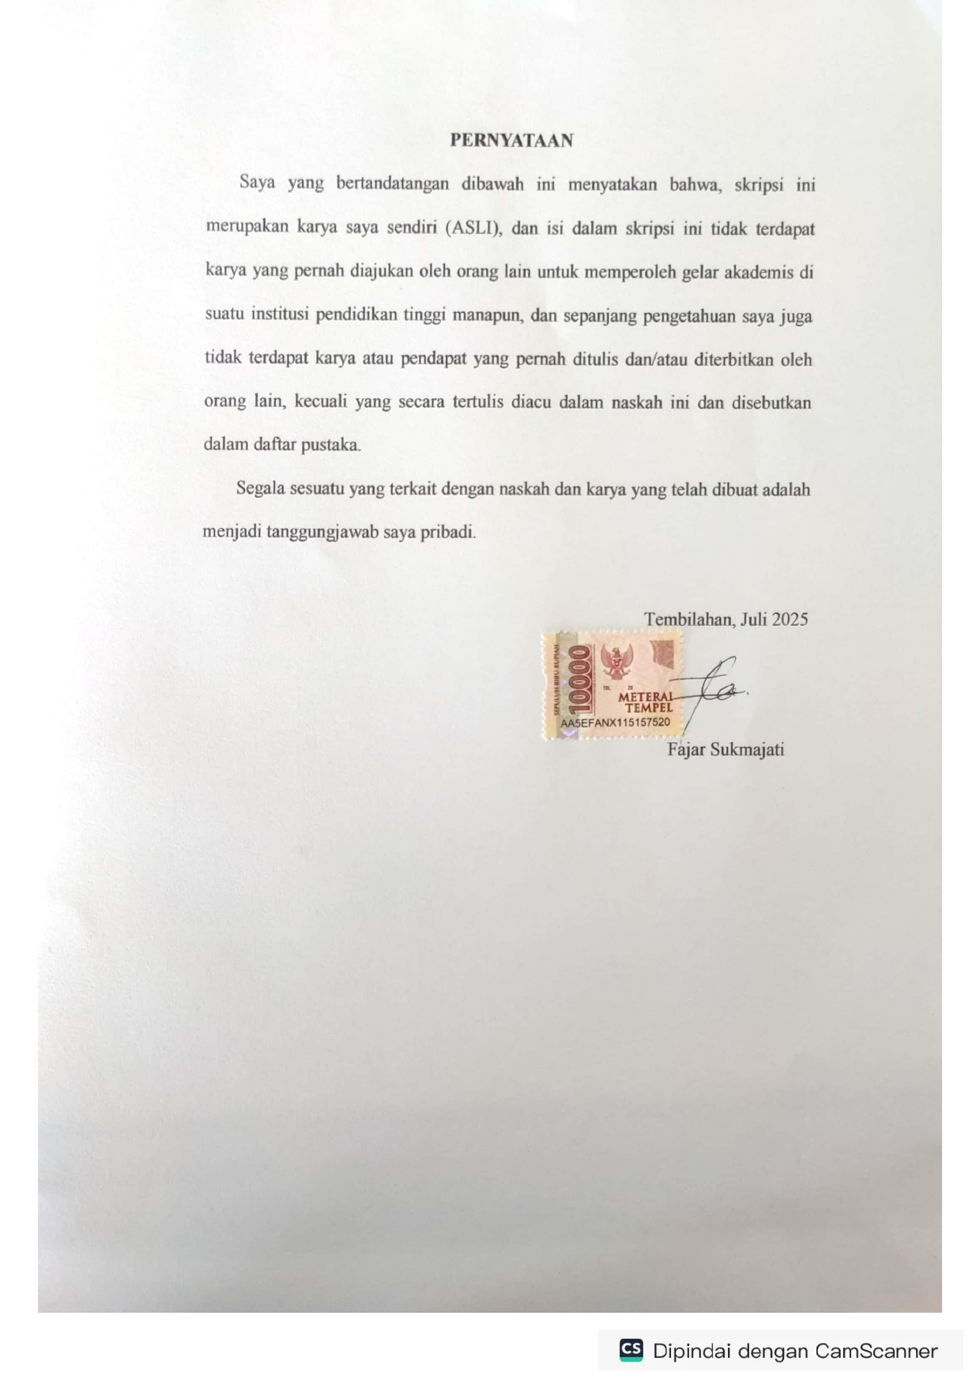

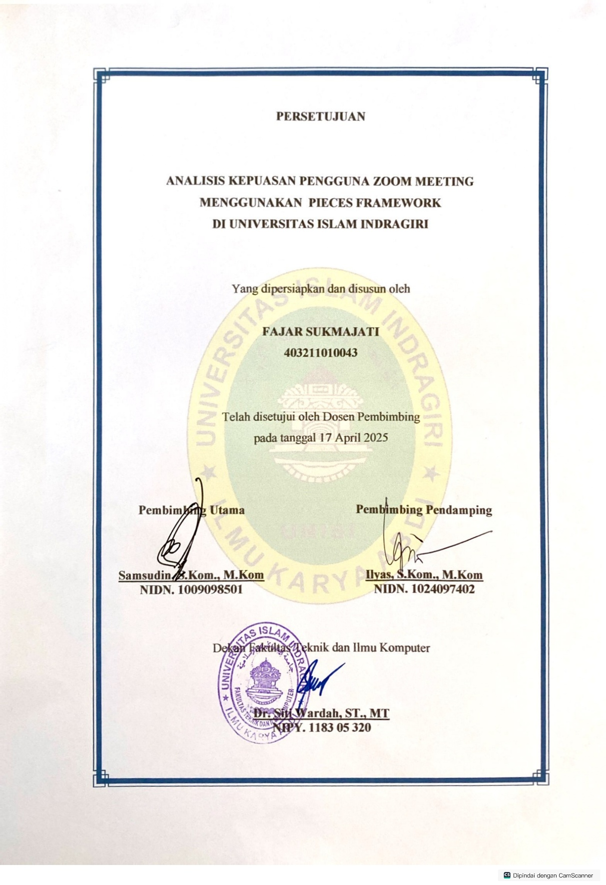

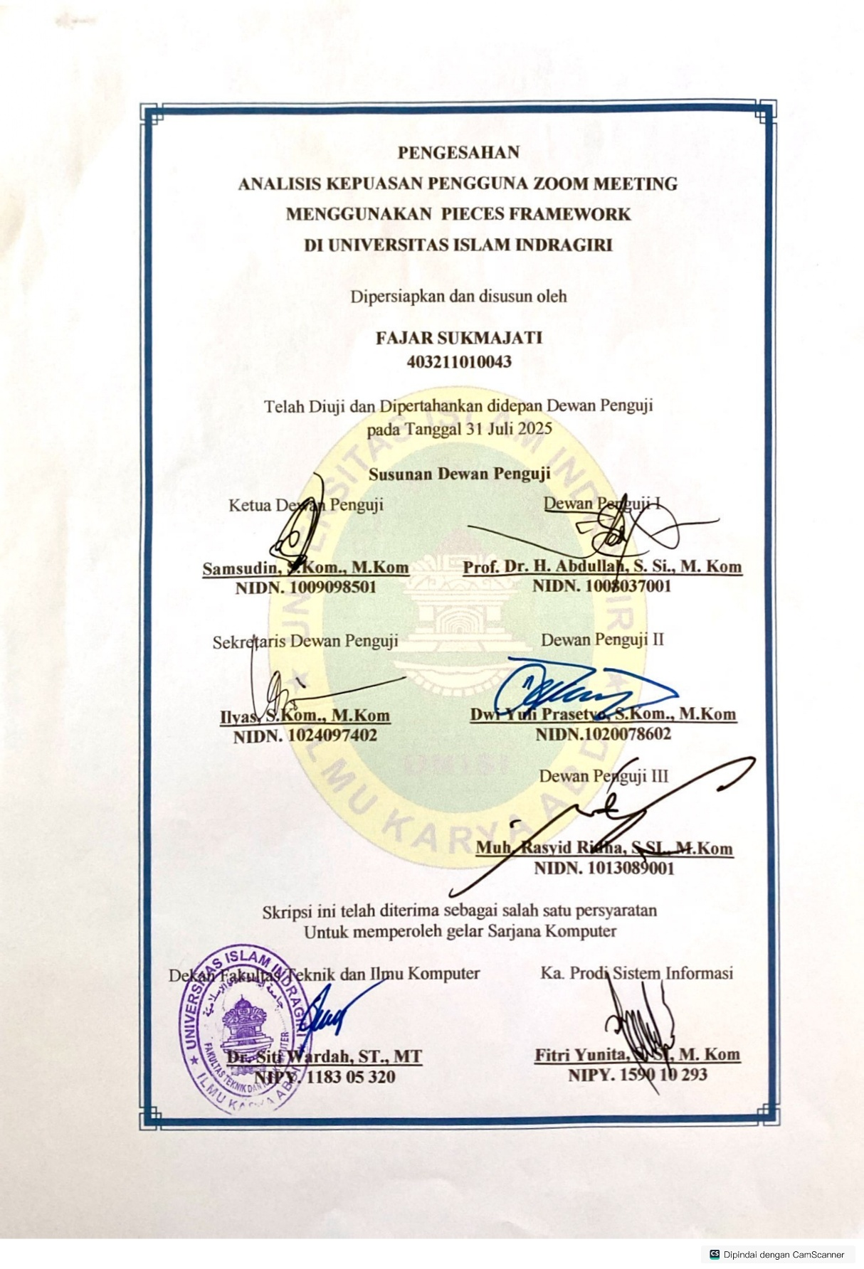

KATA PENGANTAR

Puji syukur kehadirat Allah SWT atas limpahan rahmat, hidayah, dan inayah-Nya sehingga penulis dapat menyelesaikan penyusunan Tugas Akhir ini yang berjudul “Analisis Kepuasan Pengguna Zoom Meeting Menggunakan PIECES Framework di Universitas Islam Indragiri”. Tugas Akhir ini disusun sebagai salah satu syarat untuk memperoleh gelar Sarjana Komputer pada Program Studi Sistem Informasi, Fakultas Teknik dan Ilmu Komputer, Universitas Islam Indragiri.
Penyusunan Tugas Akhir ini tentunya tidak terlepas dari bantuan, bimbingan, dan dukungan dari berbagai pihak. Oleh karena itu, dengan segala kerendahan hati, penulis menyampaikan terima kasih yang sebesar-besarnya kepada:
- Kedua orang tua tercinta, Bapak Ahmad Syamsuri dan Ibu Junainah, atas segala doa, kasih sayang, serta dukungan tanpa henti yang menjadi sumber kekuatan dalam menyelesaikan skripsi ini.
- Bapak Dr. H. Najamudin, Lc., MA., selaku Rektor Universitas Islam Indragiri.
- Ibu Dr. Siti Wardah, ST., MT., selaku Dekan Fakultas Teknik dan Ilmu Komputer Universitas Islam Indragiri.
- Ibu Fitri Yunita, S.SI., M.Kom., selaku Ketua Program Studi Sistem Informasi.
- Bapak Samsudin, S.Kom., M.Kom., selaku dosen pembimbing utama yang telah memberikan bimbingan, saran, dan dukungan selama proses penyusunan Tugas Akhir ini.
- Bapak ilyas S,Kom M.Kom., selaku dosen pembimbing pendamping yang telah memberikan masukan dan arahan berharga demi penyempurnaan karya ini.
- Seluruh dosen Program Studi Sistem Informasi Universitas Islam Indragiri yang telah memberikan ilmu, wawasan, dan pengalaman selama masa studi.
- Kepada keluarga tercinta, sahabat, serta seluruh rekan seperjuangan yang senantiasa memberikan semangat, motivasi, dan doa hingga Tugas Akhir ini dapat terselesaikan.
Penulis menyadari bahwa Tugas Akhir ini masih jauh dari sempurna. Oleh karena itu, segala kritik dan saran yang bersifat membangun sangat diharapkan untuk perbaikan ke depannya.
Akhir kata, semoga Tugas Akhir ini dapat memberikan manfaat, khususnya sebagai referensi dalam bidang evaluasi sistem informasi dan kepuasan pengguna, serta menjadi kontribusi bagi pengembangan sistem pembelajaran daring di masa depan.
Tembilahan, 25 Januari 2025

Penulis

DAFTAR ISI
Halaman
COVER
HALAMAN JUDUL
PERSETUJUAN
PENGESAHAN
PERNYATAAN
KATA PENGANTAR i
DAFTAR ISI iii
DAFTAR GAMBAR v
DAFTAR TABEL vi
INTISARI vii
ABSTRACT viii
BAB I PENDAHULUAN 1
1.1 Latar Belakang 1
1.2 Rumusan Malasah 3
1.3 Batasan Masalah 4
1.4 Tujuan Penelitian 4
1.5 Manfaat penelitian 5
1.6 Sistematika Penulisan 5
BAB II TINJAUAN LITERATUR 7
2.1 Penelitian Terdahulu 7
2.2 Kesimpulan 16
BAB III METODE PENELITIAN 17
3.1 Tahapan Penelitian 17
3.1.1 Identifikasi masalah 18
3.1.2 Pengumpulan Data 19
3.1.3 Analisis Sistem 20
3.2 Hasil 25
3.2.1 Keandalan (Performance) 25
3.2.2 Informasi (Information) 25
3.2.3 Ekonomi (Economics) 25
3.2.4 Kontrol (Control) 26
3.2.5 Efisiensi (Efficiency) 26
3.2.6 Layanan (Service) 26
3.3 Objek Penelitian 26
BAB IV HASIL PENELITIAN 28
4.1 Klasifikasi Responden 28
4.2 Validitas 29
4.3 Reliabilitas 31
4.4 Perhitungan Pieces Framework 31
4.5 Rangkuman 39
BAB V PENUTUP 40
5.1 Kesimpulan 40
5.2 Saran 41
DAFTAR PUSTAKA

DAFTAR GAMBAR
Halaman
Gambar 3.1 Tahapan Penelitian 18
Gambar 4.1 Klasifikasi Berdasarkan Jenis Kelamin 28
Gambar 4.2 Klasifikasi Berdasarkan Semester 29

DAFTAR TABEL
Halaman
Tabel 2.1 Penelitian Terdahulu 7
Tabel 2.1 Penelitian Terdahulu (Lanjutan) 8
Tabel 2.1 Penelitian Terdahulu (Lanjutan) 9
Tabel 2.1 Penelitian Terdahulu (Lanjutan) 10
Tabel 3.1 Skala Likert 20
Tabel 3.2 Indikator Penilaian Pieces Framework 21
Tabel 3.2 Indikator Penilaian Pieces Framework (Lanjutan) 22
Tabel 3.3 Karakteristik Penilaian 24
Tabel 4.1 Uji Validitas 30
Tabel 4.2 Uji Reliabilitas 31
Tabel 4.3 Pernyataan Variabel Performance 33
Tabel 4.4 Pernyataan Variabel Information and Data 34
Tabel 4.5 Pernyataan Variabel Economy 35
Tabel 4.6 Pernyataan Variabel Control 36
Tabel 4.7 Penyataan Variabel Efficiency 37
Tabel 4.8 Pernyataan Variabel Service 38

INTISARI
Zoom Meeting telah menjadi platform utama dalam mendukung pembelajaran daring di Universitas Islam Indragiri. Penelitian ini bertujuan untuk menganalisis tingkat kepuasan pengguna terhadap aplikasi Zoom menggunakan metode PIECES Framework, yang mencakup enam aspek: Performance, Information, Economics, Control, Efficiency, dan Service. Metode penelitian yang digunakan adalah kuantitatif dengan penyebaran kuesioner kepada 103 mahasiswa. Hasil uji validitas dan reliabilitas menunjukkan bahwa instrumen yang digunakan valid dan reliabel. Berdasarkan hasil analisis, seluruh aspek PIECES memperoleh nilai pada kategori “Puas”, dengan skor tertinggi pada aspek Information (4,40) dan Service (4,37). Temuan ini menunjukkan bahwa Zoom Meeting cukup andal dan efisien dalam mendukung proses pembelajaran daring. Penelitian ini memberikan rekomendasi perbaikan pada aspek kontrol dan keamanan guna meningkatkan kepuasan pengguna secara menyeluruh di masa mendatang.
Kata kunci: Zoom Meeting, Kepuasan Pengguna, PIECES Framework, Pembelajaran Daring

ABSTRACT
Zoom Meeting has become a primary platform for supporting online learning at Universitas Islam Indragiri. This study aims to analyze user satisfaction with the Zoom application using the PIECES Framework, which includes six aspects: Performance, Information, Economics, Control, Efficiency, and Service. The research employed a quantitative method by distributing questionnaires to 103 students. The validity and reliability tests indicated that the instruments used were valid and reliable. Based on the analysis, all PIECES aspects scored within the "Satisfied" category, with the highest scores in the Information (4.40) and Service (4.37) aspects. These findings indicate that Zoom Meeting is sufficiently reliable and efficient in supporting online learning processes. This study also provides recommendations for improving control and security aspects to enhance overall user satisfaction in the future.
Keywords: Zoom Meeting, User Satisfaction, PIECES Framework, Online Learning

